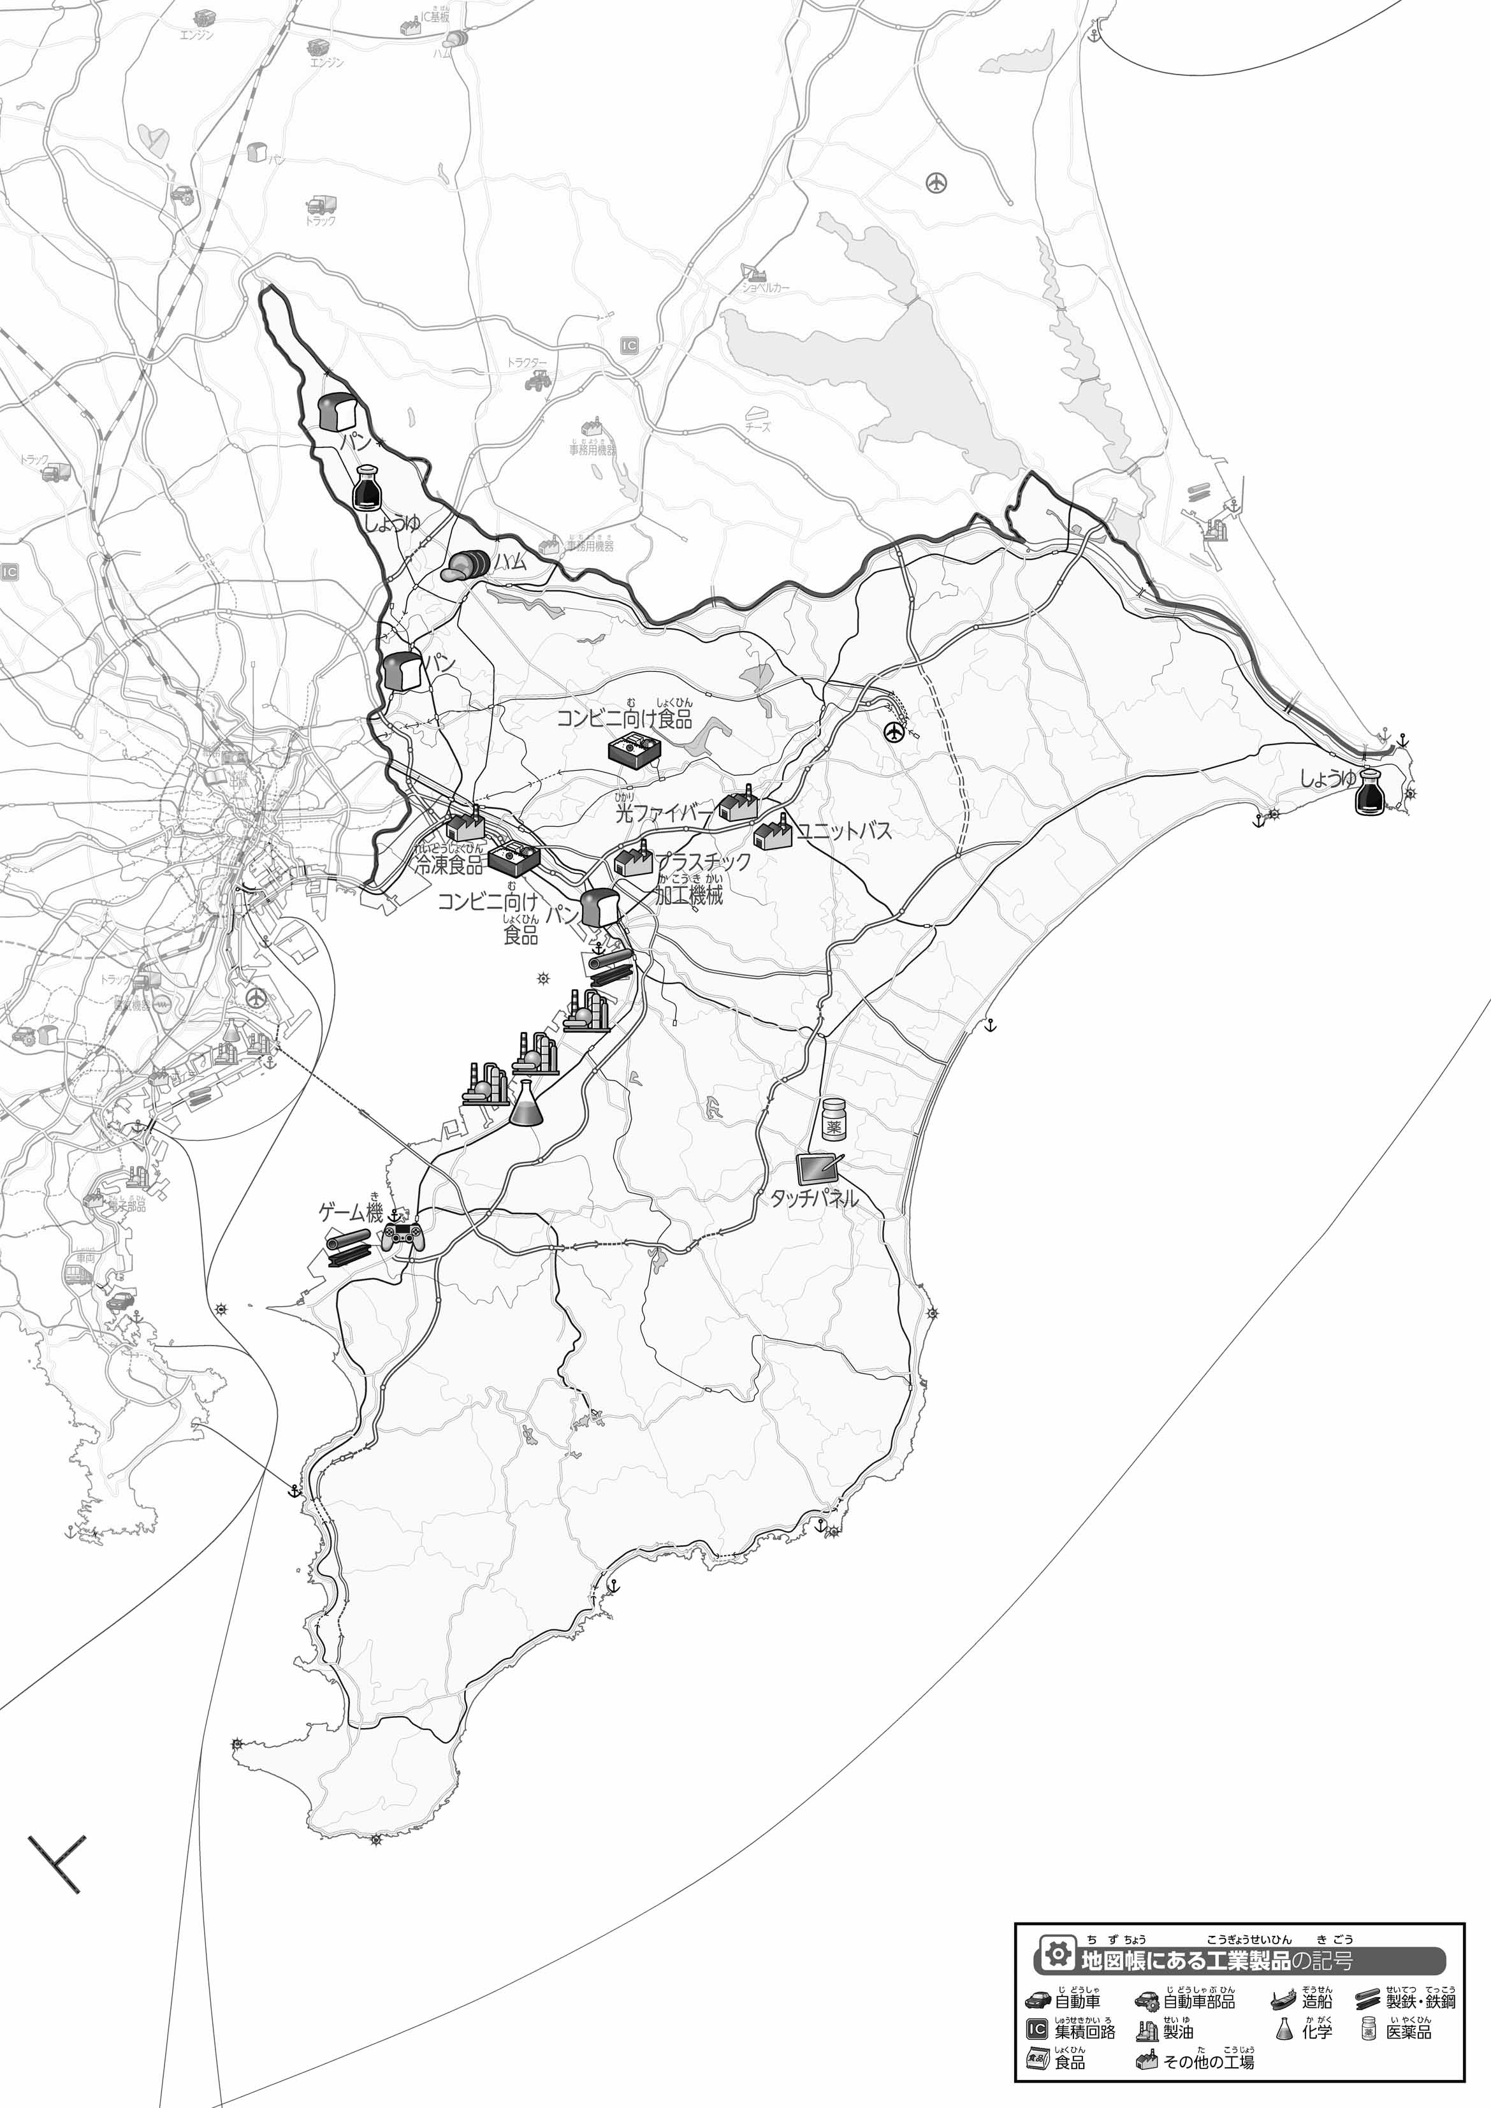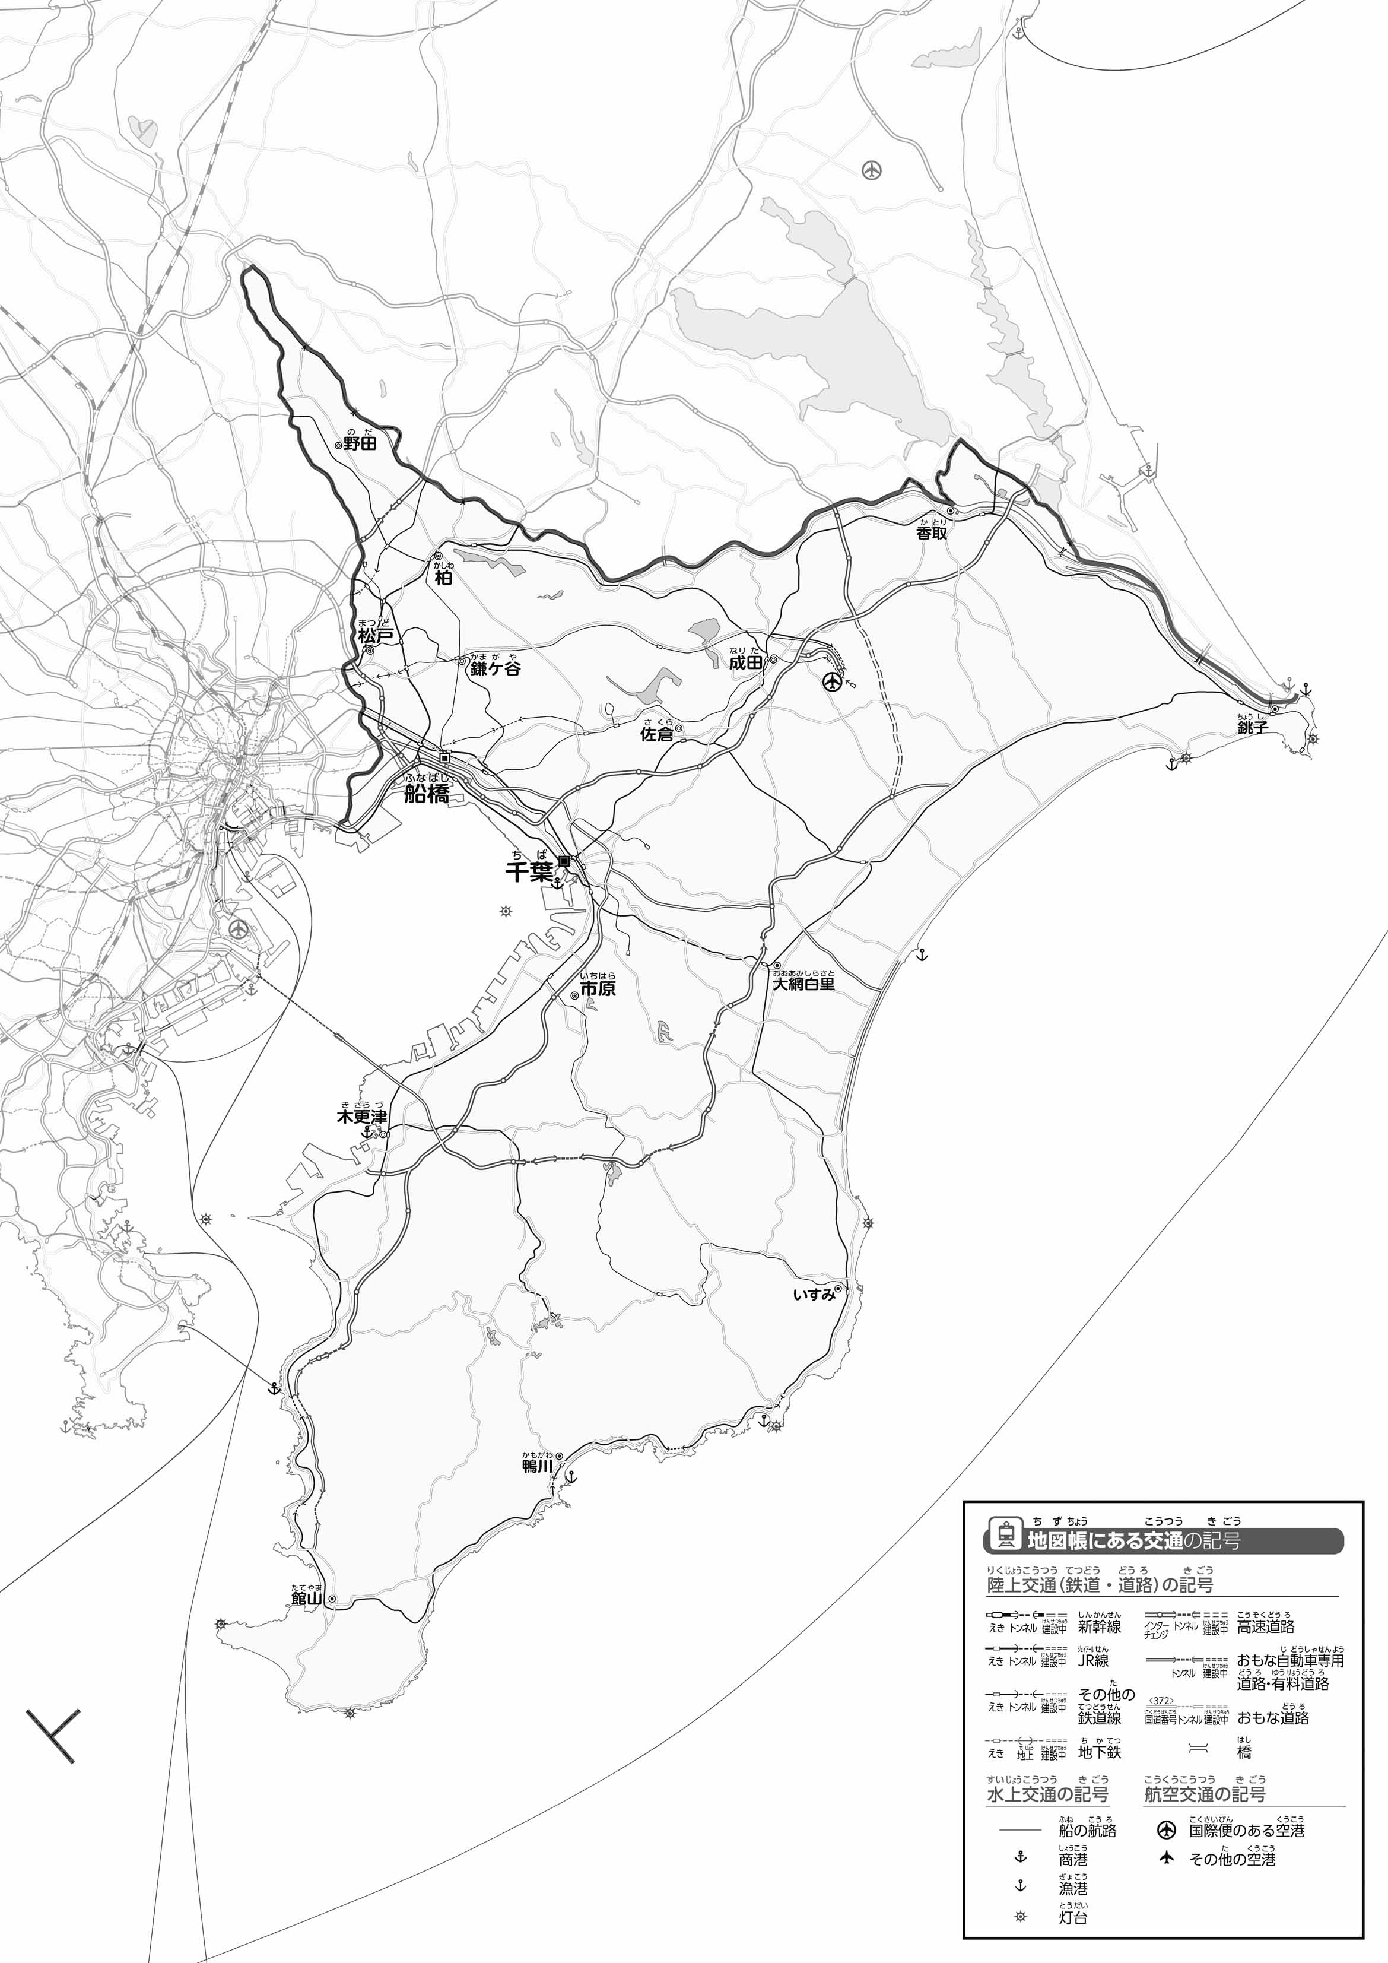

教授用資料

47「」をてやってみよう！（・）

1. 「のようす」とをながら、をでなぞってみよう。また、とを○でかこんでみよう。
2. 「おもな」をながら、「べもの」のを、「」のをの○でかこんでみよう。
3. の２つのをて、づいたことをの□のなかにいてみよう。

ヒント：のあるところとのようすにはどのようながあるかな？

ヒント：なぜやはとつながっているのだろう。

* **多くの工場が、高速道路のそばにある。**
* **製油や鉄鋼の工場は海沿いにあり、食べ物の工場は高速道路沿いに多い。港があることと関係していそうである。　　　　　　　　　　　　　※解答例です**

●おもな

●のようす

なまえ（　　　　　　　　　　）

1. 県版地図「県のようす」「地形のようす」をみながら、滋賀県の自然環境で気づいたことを右に書いてみよう。
2. 県版地図「地形のようす」と地図帳を見ながら、上の地図で「低いところ」に色を塗ってみよう。